**Automatización de Corrección Pedagógica con Gemini**

**Docente:**

**Alexander Enrique Toscano Ricardo**

**Presentado por:**

**Andrés David Castillo Macea**

**Cesar Augusto Urriaga Vergara**

**Duberney barrera Ortega**

**Marlon Yesid Cobos Villalobos**

**Miguel angel urriaga Pérez**

**Saadith Villadiego González**

**Introducción a la ciencia de datos**

**Programa de Licenciatura en Informática**

**Facultad de Educación y Ciencias Humanas**

**Universidad de Córdoba**

**Montería - Córdoba**

**2024**

## Índice

## 

**Índice** **2**

**Descripción del Proyecto** **3**

**Objetivo del Proyecto** **3**

**Tecnologías Utilizadas** **3**

**Arquitectura del Sistema** **4**

Diagrama de Arquitectura 4

**Instalación y Configuración** **4**

Requisitos Previos 4

Instalación 4

Configuración 5

**Explicación Técnica del Código** **5**

Servicio: GoogleAiService 5

Método: summarizeDocument 6

Método: generateText 7

**Integración con el Sistema Educativo** **7**

## 

## Descripción del Proyecto

Este proyecto tiene como objetivo desarrollar una herramienta que se integre con la plataforma Gemini para automatizar el proceso de corrección y proporcionar asistencia en protocolos de práctica pedagógica investigativa. Usando un formato estructurado, el sistema analizará los datos relacionados con las prácticas pedagógicas y proporcionará recomendaciones y correcciones basadas en los lineamientos predefinidos. Esto optimizará la evaluación de los protocolos investigativos, mejorando la eficiencia del proceso de revisión tanto para los docentes como para los estudiantes.

## Objetivo del Proyecto

El objetivo principal es automatizar la corrección de protocolos investigativos en un entorno educativo, integrando una herramienta de IA que:

* Mejore la eficiencia del proceso de evaluación.
* Proporcione sugerencias basadas en las pautas académicas.
* Optimice el tiempo y los recursos dedicados a la revisión de prácticas pedagógicas.
* Se integre de manera fluida en los sistemas de gestión educativa existentes.

## Tecnologías Utilizadas

* **NestJS**: Framework de backend para la construcción de la API.
* **Google Generative AI API (Gemini)**: Tecnología de inteligencia artificial utilizada para generar y procesar contenidos.
* **ConfigService**: Utilizado para manejar la configuración de claves y acceso a la API.
* **GoogleAIFileManager**: Para la gestión de archivos relacionados con el procesamiento de documentos.

## Arquitectura del Sistema

El sistema está basado en la arquitectura de microservicios, donde NestJS actúa como el framework backend que se comunica con la API de Google Generative AI (Gemini). La API maneja la generación de contenido y el procesamiento de archivos para automatizar la corrección y generar resúmenes de documentos.

### Diagrama de Arquitectura

**NestJS** se comunica con **Google Generative AI.**

**GoogleAIFileManager** maneja la subida y procesamiento de archivos.

**Gemini 1.5 Flash** se utiliza para generar resúmenes y correcciones.

## Instalación y Configuración

### Requisitos Previos

Tener una cuenta de Google Cloud y acceso a la API de Google Generative AI.

Clave API (API_KEY) válida para la integración con los servicios de Google.

### Instalación

1. Clona el repositorio del proyecto:

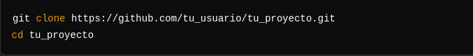

2. Instala las dependencias:



3. Configura las variables de entorno en el archivo `.env`:



4. Inicia el servidor:



### Configuración

Asegúrate de que las claves de API de Google estén correctamente configuradas en el servicio de **ConfigService** dentro de NestJS. El archivo **.env** debe contener tu **API_KEY** para acceder a Google Generative AI.

## Explicación Técnica del Código

### Servicio: GoogleAiService

El servicio **GoogleAiService** es el núcleo del sistema que permite la interacción con la API de Gemini y facilita las operaciones de generación de texto y resumen de documentos.

### Método: summarizeDocument

Este método toma como entrada un archivo PDF, lo sube a la API de Google Generative AI usando el **GoogleAIFileManager**, y luego solicita un resumen del contenido del archivo. El archivo debe ser subido en formato PDF y la respuesta será una lista con el resumen del documento.

**Flujo del método**:

1. Sube el archivo PDF usando **fileManager.uploadFile**.

2. Envía la petición a Gemini para generar un resumen del archivo subido.

3. Devuelve el resumen generado en formato de lista de viñetas.

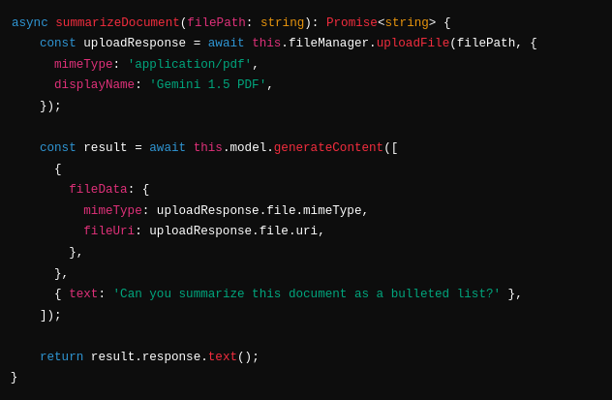

### 

### Método: generateText

Este método genera contenido de texto basado en un prompt proporcionado por el usuario. Utiliza el modelo de generación de contenido `gemini-1.5-flash` para crear respuestas coherentes y útiles.

**Flujo del método:**

1. Toma un **prompt** como entrada.

2. Genera contenido utilizando el modelo de generación de textos de Google AI.

3. Devuelve el texto generado.

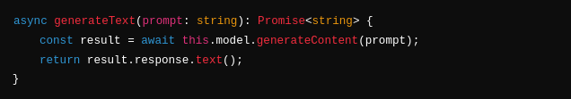

## Integración con el Sistema Educativo

La herramienta está diseñada para integrarse con un sistema de gestión educativa existente, utilizando APIs para acceder a datos de prácticas pedagógicas y generar correcciones automáticas en base a esos datos. La integración permite:

* La subida de protocolos pedagógicos en formato PDF.
* La corrección automática y la generación de informes detallados.
* La recomendación de mejoras en el proceso de evaluación.